PREFA Kugelvorkopf
PREFA

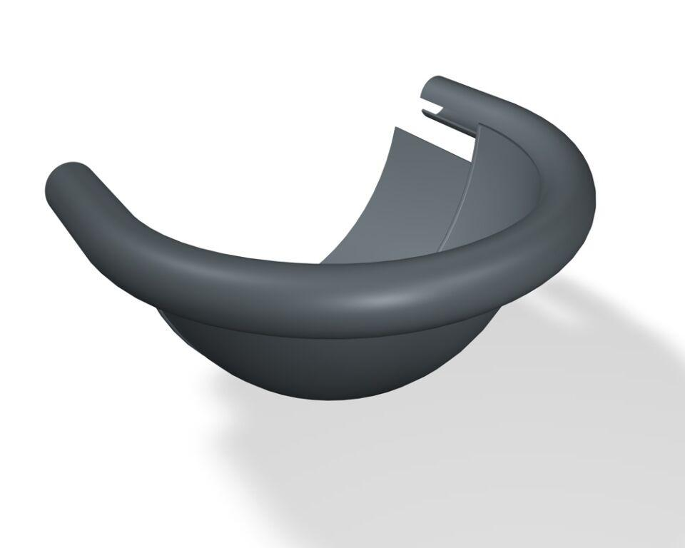Eigenschaften
Farbton
anthrazit, braun, dunkelgrau, hellgrau, schwarz, weiß
Oberfläche
pulverbeschichtet
Produkt
Endstücke
Querschnittsform
halbrund
Werkstoff
Aluminium
Breite (mm)
200,00
Länge (mm)
290,00
Nennweite DN
330,00

